Тақырып 15
Мұзға қарсы күрес. Мұздарды жіктеу; мұзбен күресу тәсілдері. Маусымдық қысқы жолдар. Қарлы, қарлы-мұзды жолдар; мұз өткелдері; маусымдық қысқы жолдарды жөндеу және күтіп ұстау ерекшеліктері.
Мұздақтар-бұл қатты аяз кезінде пайда болған мұз шөгінділері, жер асты немесе өзен суларының бетіне мезгіл-мезгіл шығуы, сондай-ақ алдыңғы еру кезінде қардың еруі, өсуі әдетте желтоқсанда басталатын мұзды төбелер наурыздың аяғына дейін өседі, көбінесе тек жаздың ортасында ериді. Жол бойындағы белдеуде пайда болған мұздақтар жолды толтырады, су өткізу құрылыстарының тесіктерін жабады, осылайша жолды қалыпты пайдалану үшін айтарлықтай қиындықтар туғызады.
Қоректену жағдайларына сәйкес мұздақтардың бірнеше түрлері бөлінеді: жер асты сулары (негізгі мұздақтар), жер асты сулары (жер асты мұздары), өзен және еріген сулар (жер үсті мұздары) және аралас, бірнеше себептердің бір уақыттағы әсерінен.
Жер асты суларының мұздары үнемі жұмыс істейтін терең мұздатылған су көздерінің су шығатын жерлерінде пайда болады. Якутияның бірқатар жерлерінде өзен аңғарларында ұзындығы 100 км – ге дейін, ені 3-5 км және биіктігі 10 м-ден асатын үлкен мұздақтар пайда болады, олар тектоникалық жарықтар аймағынан шығатын қатты су ағындарынан туындайды. Мұндай орындар жолды айналып өту керек.
Топырақты мұздан пайда беткейлерінде төбешіктер есебінен жиналған су үстіңгі бетінің орындарында қатып жатуы. Қысқы мұздату кезінде кейбір жерлерде белсенді қабат көпжылдық аяздың жоғарғы бетімен біріктіріліп, сулы қабатты бірқатар жабық көлемдерге бөледі. Мұздату арқылы топырақ кеңейеді, сол нәтижесінде суда жоғары қысым пайда болады.
Су мұздатылған топырақтың жоғарғы қабатын деформациялайды, бұл оның көтерілуіне әкеледі. Төбе белгілі бір биіктікке жеткенде, ол жарылып,одан ағып жатқан су тез қатып, мұздың қабаттасуын қалыптастырады. Мұздатылған кезде бұл процесс бірнеше рет қайталануы мүмкін. Кейде су ағып кетпейді және жазғы ерігеннен кейін түйнек орналасады. Басқа жағдайларда түйнектер кенеттен судың атқылауымен және мұз блоктарының бүйірлеріне шашырауымен жойылады. Жер асты мұздары әдетте бірнеше жүзден мыңдаған шаршы метрге дейін созылады.
Үлкен төбешіктер топырақ мұздарының шұңқырларына ұқсас – бұлгунняхтар, олар жаз бойы ерімейтін, топырақтың жылу өткізбейтін беткі қабаттарының астында мұздың үлкен массаларының жиналуы нәтижесінде бірнеше жыл бойына біртіндеп өседі. 10 м немесе одан да көп биіктікке жеткенде, булгундар ери бастайды және біртіндеп жоғалады.
Өзен мұздарының пайда болуы жағалауларды мұздату кезінде су ағындарының көлденең қимасының азаюымен және таяз жерлерде түбімен қатып қалуы мүмкін мұз қалыңдығының артуымен байланысты. Су арнаның қалған ашық бөлігінен өте алмайды және мұзды бұзып, оның бетіне ағып кетеді.
Жолдардың құрылысы мәңгі тоңды, топырақтардың табиғи режимін өзгертеді және мұздықтардың түзілуін жандандырады. Орман мен бұталарды кесу, жол бойындағы белдеуде топырақтың беткі қабаттарын тығыздау және құрғату қысқы аяздың тереңдігін арттырады, бұл жолдарға жақын мұз процестерінің дамуына ықпал етеді.
Қардан тазартылған нөлдік жол қатып қалады; үлкен тереңдік және көрші аймаққа қарағанда тезірек. Белсенді қабат жол төсемінің астына қатып, жер асты суларының қозғалысын үзетін секіргіш жасайды. Бұл жолдың таулы жағында суы жолды толтыратын қара мұздың пайда болуына жағдай жасайды.
Жол жобасында мәңгі мұз қату жағдайында мұзға қарсы іс-шараларды көздеу қажет. Олардың түрі мұздың түріне және аяздың сипатына байланысты.
Мұз қатуға қарсы іс-шаралар бірінші кезекте - мұз қатудың пайда болуының алдын алуға бағытталуы тиіс, яғни жол мен жасанды құрылыстарды жобалау жол бойындағы белдеуде топырақтың су-жылу режимін және су ағындарының сақталуын көздеуі тиіс.
Автомобиль және темір жолдарды салу және пайдалану тәжірибесі негізінде мұздардың пайда болуын болдырмау мүмкін, болмаған жағдайда ұсынуға болады:
- жолдың үстінде пайда болған өзен үсті суларының үлкен мұздарын өткізу үшін, судың еркін өтуін қамтамасыз ете отырып, көпірлердің тесіктері мен жағалаулардың биіктігін арттыру;
- шағын шығындарды құрылыстар арқылы тереңдетілген және жылытылған арналармен өткізу. Көпір кеңістігін электрмен жылыту бойынша сәтті тәжірибелер жүргізіледі;
- жол құрылысы кезінде қиылысатын сулы горизонттардан суды жол астына дренаждармен бұру;
- көздердің аз шығыны кезінде және олар жолдан үлкен қашықтықта шыққан кезде жер бетіне шыққан жер асты суларын жер біліктерімен ұстап тұру керек.
Жолды пайдалану кезінде жер асты суларының жолға шығуын болдырмау үшін, мұздатылған белдеулердің көмегімен қорғалатын объектіден тыс жерде жасанды түрде мұз пайда болады. Мұздатылған белдеу таулы жағынан жол бойымен жыртылған кең, бірақ таяз арық деп аталады (сурет.15.1).
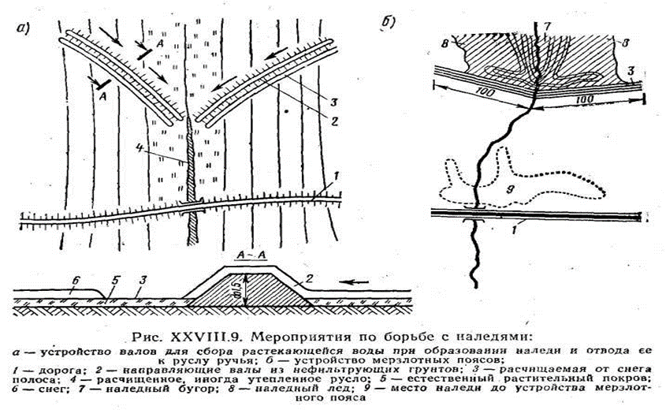
5-10 см арықтың алдында мүк пен шымтезек алынып, оларды төменгі жағынан жинақтайды. Құрылыс тәжірибесі бойынша қатқан белдіктерге мынадай өлшемдер беру керек: жыраның ені 2 м – ге дейін, жыраның тереңдігі 1 – 0,6 м, тазартылған жолақтың ені 10 – 15 м, белдеуден қоршалатын құрылыстың шекарасына дейінгі қашықтық 50 – 100 м., егер бір топырақ белдеуі жеткіліксіз болса, бір-бірінен 50-100 м лог бойынша қосымша жолақтар жоғары орналастырылады. Арықтан су жасанды құрылысқа шығарылады. Мұздатылған белдіктің арықтары көлбеу 0,002 – ден аспауы үшін бір-біріне 140-170° бұрышта орналастырылады.
Қыста мұздатылған белдіктер қардан тазартылады, сондықтан олардың астындағы топырақ тез қатып, мұзға әкелетін мұздатылған секіргіш жасайды. Жазға арналған суық белдеулерді жылу оқшаулағыш материалдар қабатымен жабу керек (мүк немесе құрғақ шымтезек), әйтпесе олардың астындағы топырақ басқа жерлерге қарағанда үлкен тереңдікке еруі мүмкін. 3-5 жылға қараусыз қалдырылған мұздатылған белдіктер жұмысын тоқтатады.
Төмен шығындар мен судың төмен температурасы туралы кішігірім су ағындарындағы мұздатылған белдеулерге ұқсас, тереңдігі 0,5 м, ені 2 – 8 м және ұзындығы 5 – 10 м болатын тас төселген арналардың кеңеюі ұйымдастырылады, ағып жатқан судың тереңдігі 5 см-ден аспауы керек. Түбінде беткейлері бар жерлерде биіктігі 0,5 м-ден аспайтын баспалдақтары жасалады.
Бақылау сұрақтары:
1. Мұздақтар және олармен күрес. Мұздардың жіктелуі;
2. Мұздақтар және олармен күрес. Мұзбен күресу жолдары.
3. Мұздақтар және олармен күрес. Маусымдық қысқы жолдар. Қарлы, қарлы-мұзды жолдар;
4. Мұздақтар және олармен күрес. Мұз өткелдері; маусымдық қысқы жолдарды жөндеу және ұстау ерекшеліктері.

